

ETEC de Cidade Tiradentes

Nome: Pedro Henrique, Rafael Martins Nºs: Turma: 1º Info
Professora: Aline Mendonça Data: 19/05/2026 Menção Obtida:
LISTA II: EXERCÍCIOS DE PROGRAMAÇÃO E ALGORITMOS
Entregar em 19/05/2026
Critérios de Avaliação: Pontualidade, Cumprimento das tarefas individuais, Coerência e Coesão, Relacionamento de Conceitos.
CRIAR O ALGORITMO, DIAGRAMA DE BLOCOS, CÓDIGO EM PORTUGOL E CÓDIGO EM JAVA DOS SEGUINTES ESTUDOS DE CASO:

- Criar um programa que leia quatro notas de um usuário, calcule e apresente a sua média aritmética.
Algoritmo
1-Leia primeiro valor(valor1)
2-Leia segundo valor(valor2)
3-Leia terceiro valor(valor3)
4-Leia quarto valor(valor4)
5-Faça a media aritmética(media=(valor1+valor2+valor3+valor4)/4)
6-Apresente a media(media)
Diagrama de blocos

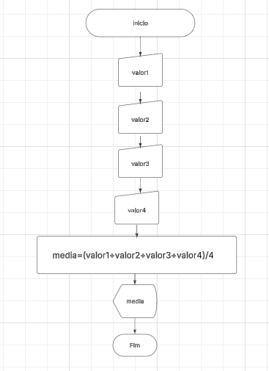
Portugol

Programa media
Var valor1,valor2,valor3,valor4,media;inteio
Inicio
Leia(valor1)
Leia(valor2)
Leia(valor3)
Leia(valor4)
media ←valor1+valor2+valor3+valor4/4
escreva (media)
fim

JavaScript
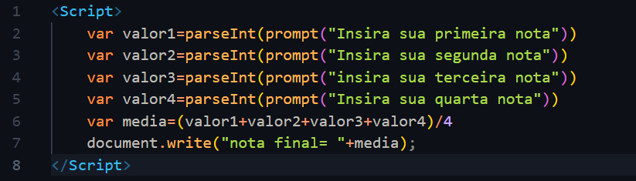
- Efetuar o cálculo de uma prestação em atraso utilizando a fórmula:
PRESTACAO ← VALOR + (VALOR * (TAXA/100)*TEMPO)
Onde:
VALOR é o valor original da prestação
TAXA é a taxa de juros aplicada ao dia para correção da prestação
TEMPO é a quantidade de dias que a prestação está atrasado
Algoritmo
1-Leia o valor da conta(valor1)
2-Leia o tempo de dias atrasados(tempo1)
3-Leia o valor da taxa(taxa1)
4-efetue a conta(prestacao ← valor1 + (valor1 * (taxa1/100)*tempo1)
5-Apresente o valor da prestação(prestacao)

Diagrama de blocos
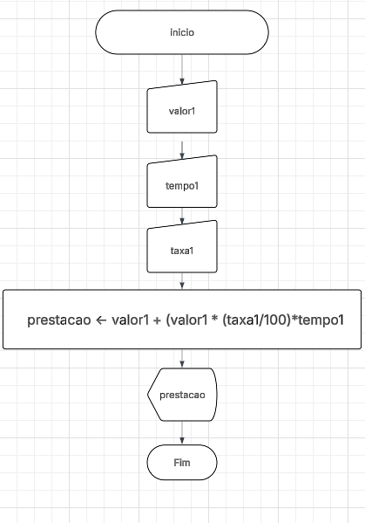

Portugol
Programa prestação
var valor1,tempo1,taxa1prestacao;real
Inicio
Leia(valor1)
Leia(tempo1)
Leia(taxa1)
prestacao ← (valor1 + valor1 * (taxa1/100)*tempo1))
escreva(prestacao)
fim
Javascript
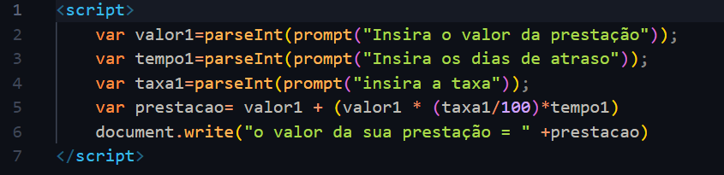

- Criar um programa que leia uma temperatura em escala Fahrenheit e apresentá-la convertida em graus Celsius utilizando a fórmula:
C = (F-32) * (5/9)
onde F é a temperatura em Fahrenheit e C em Celsius.

